Отчёт о проведении предметной недели по физической культуре в КГУ «ОСШ села Ковыленка»

учителя ФК Вечёркина Александра Валерьевича



В период с 16 по 20 октября 2023 года в ОСШ с.Ковыленка проходила неделя физической культуры и спорта.

С целью повышения интереса обучающихся к изучению физической культуры и спорта и пропаганды здорового образа жизни были поставлены следующие задачи:

- сохранение и укрепление здоровья учащихся;

- воспитание бережного отношения к собственному здоровью;

- формирование творческой активности учащихся;

- формирование мотивационно - ценностного отношения к физической культуре, физическое самосовершенствование и самовоспитание потребности в регулярных занятиях физическими упражнениями и спортом;

Обучающиеся с большим интересом участвовали во всех спортивных мероприятиях, на которых царил здоровых дух соперничества, соревновательности и здорового образа жизни.

При проведении предметной недели и подведении итогов, можно сделать следующий вывод:

 1. Поставленные цели и задачи недели физической культуры были выполнены, все запланированные мероприятия проведены в соответствии с планом.

 2. Предметная неделя физической культуры прошла на достаточно организационном уровне, в эмоциональной атмосфере, в спортивном духе.

 3. Предметная неделя позволила обучающимся школы проявить физическую подготовленность в соревновательных условиях, поверить в себя и свою дружную сплоченную команду, окунуться в атмосферу активного и здорового образа жизни.

**Неделя началась с подвижных игр во 2-4 классах.** 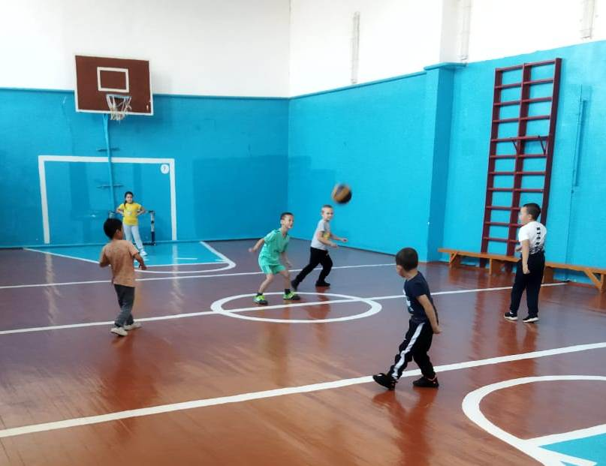 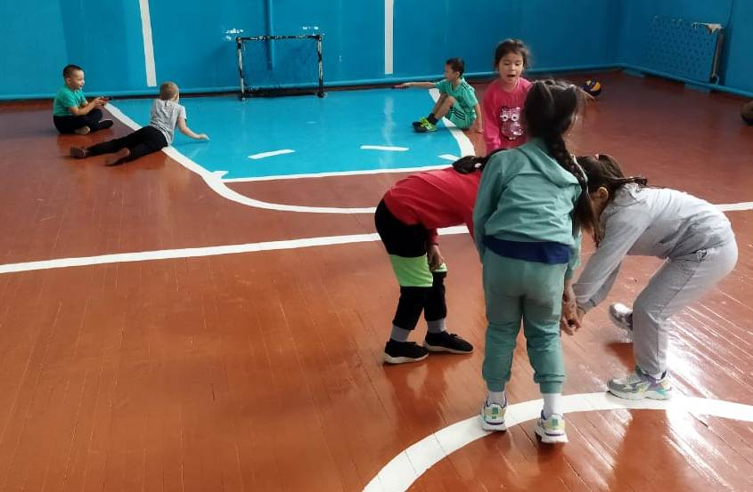

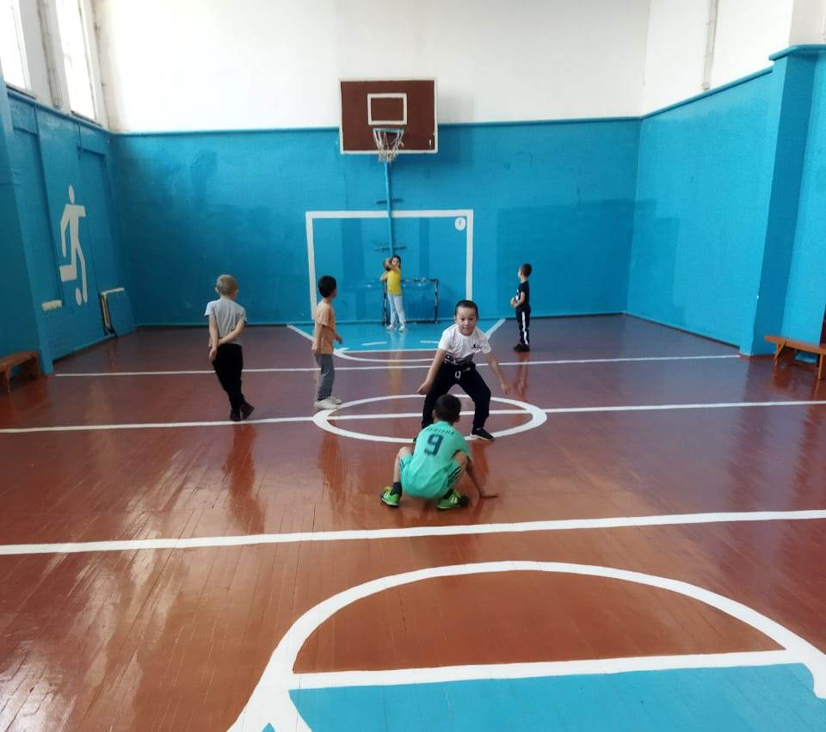

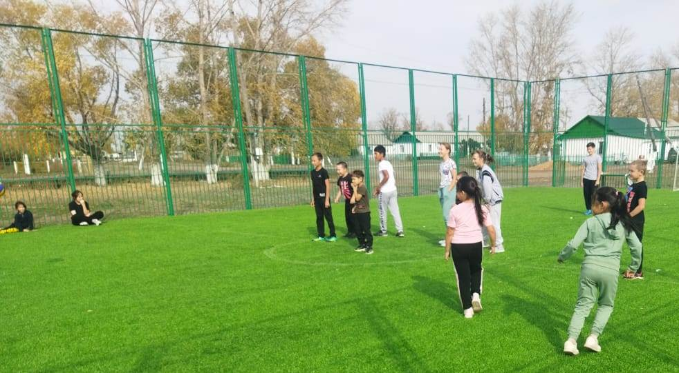

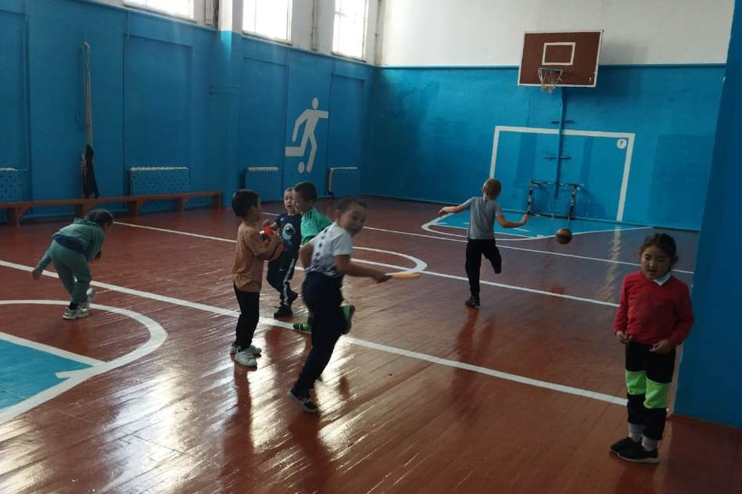

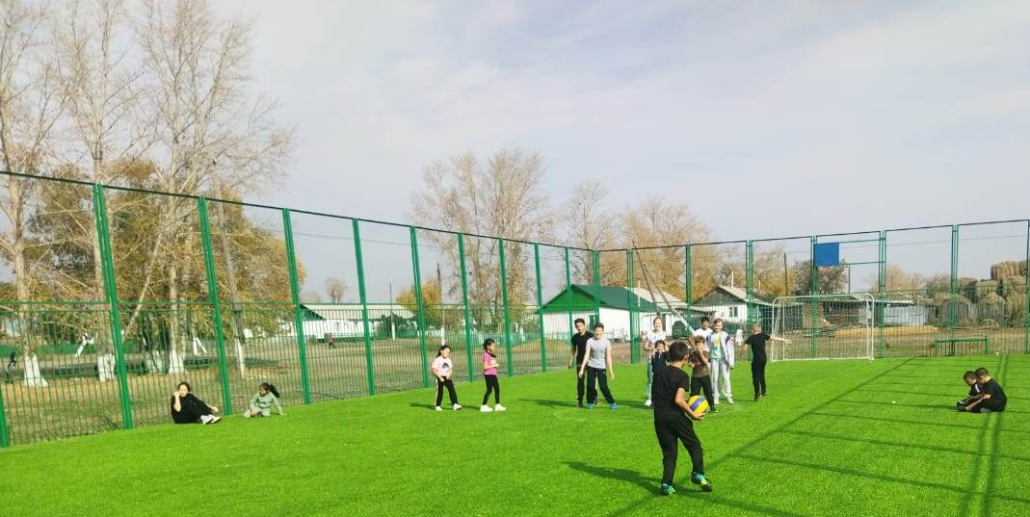

Молодцы!

**В троеборье участвовали мальчики 7-9 классов.**

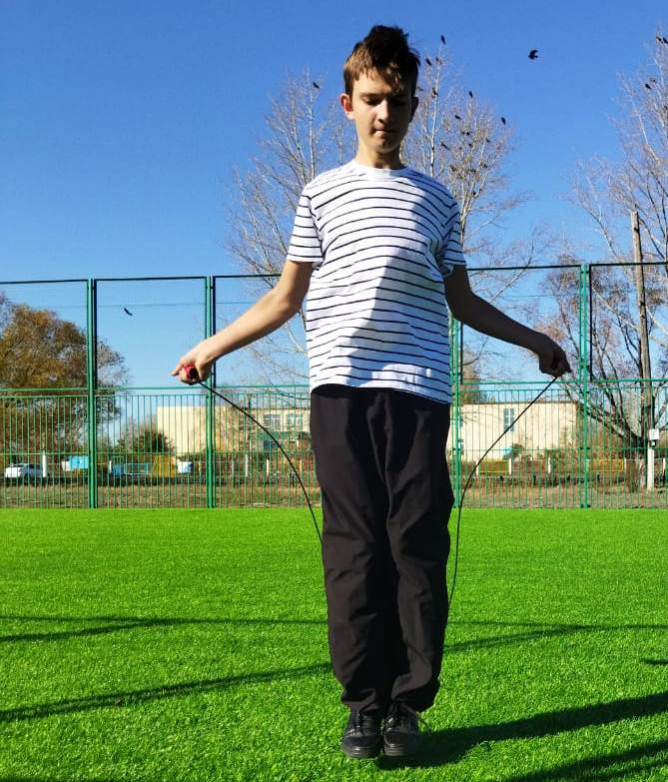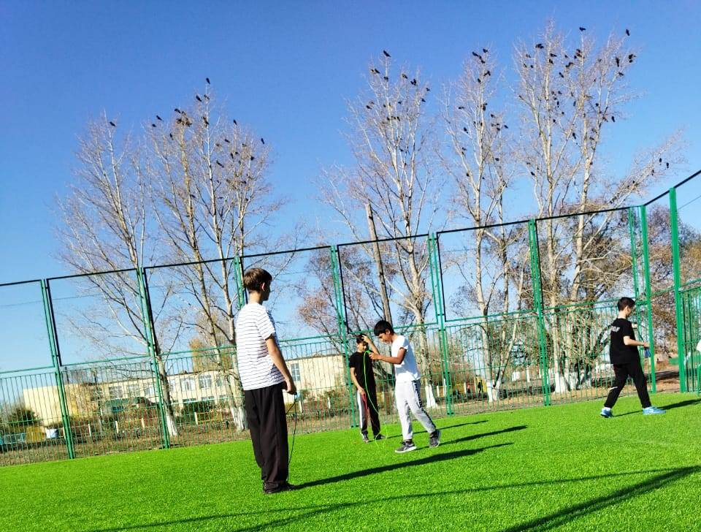  
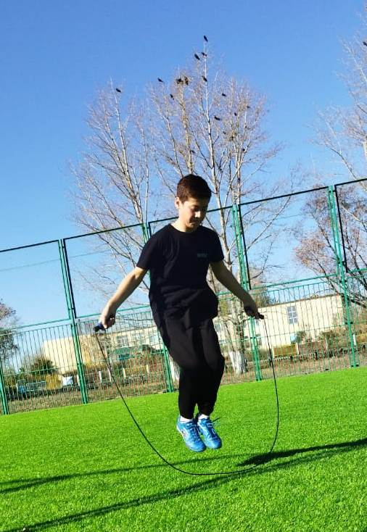 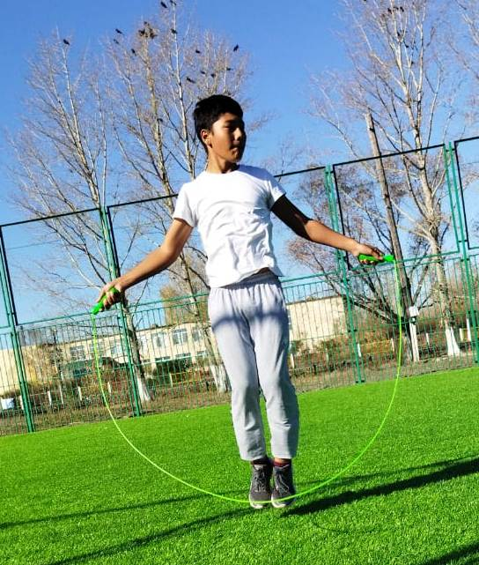

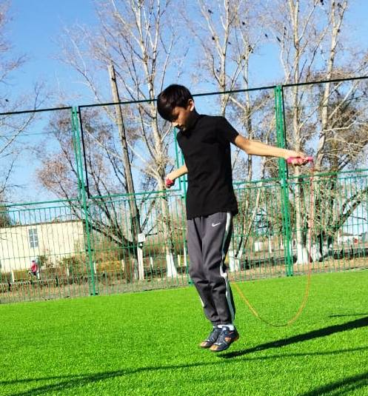 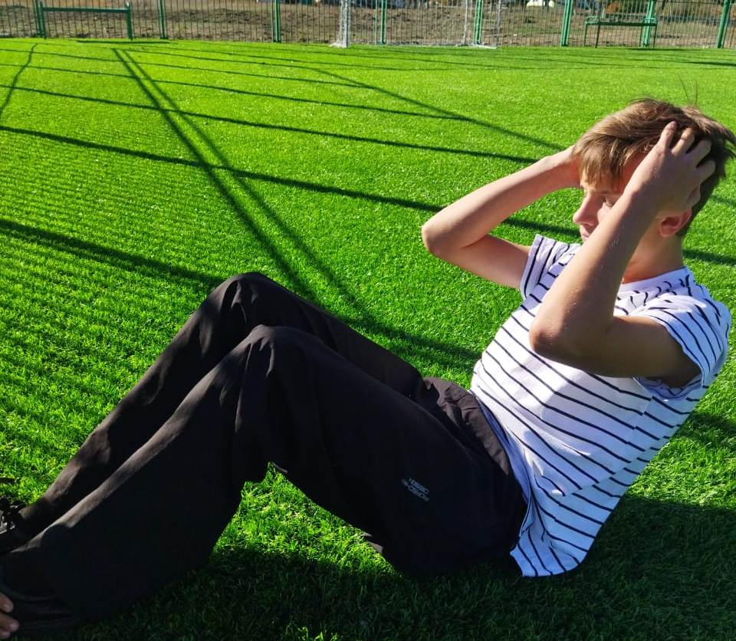

**Осенний кросс между 5-9 классами**

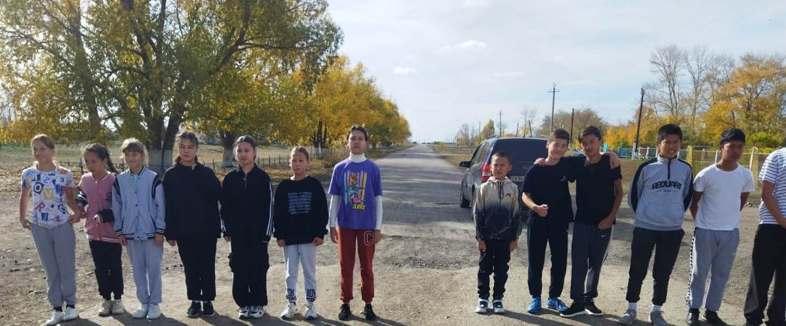

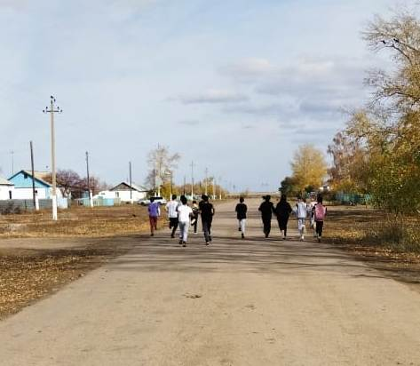 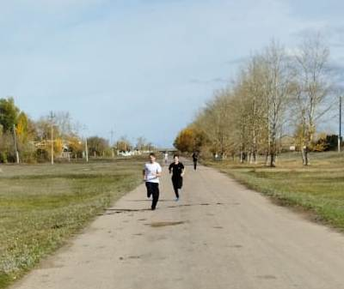

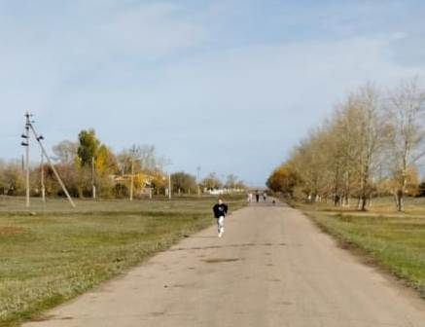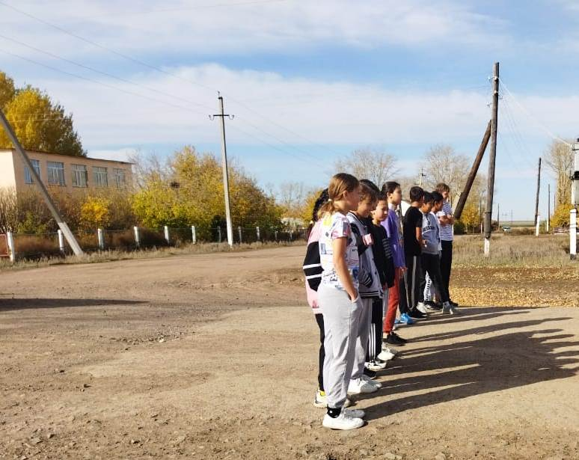

Прыжки на скакалке выполнили девочки 2-3 классов.

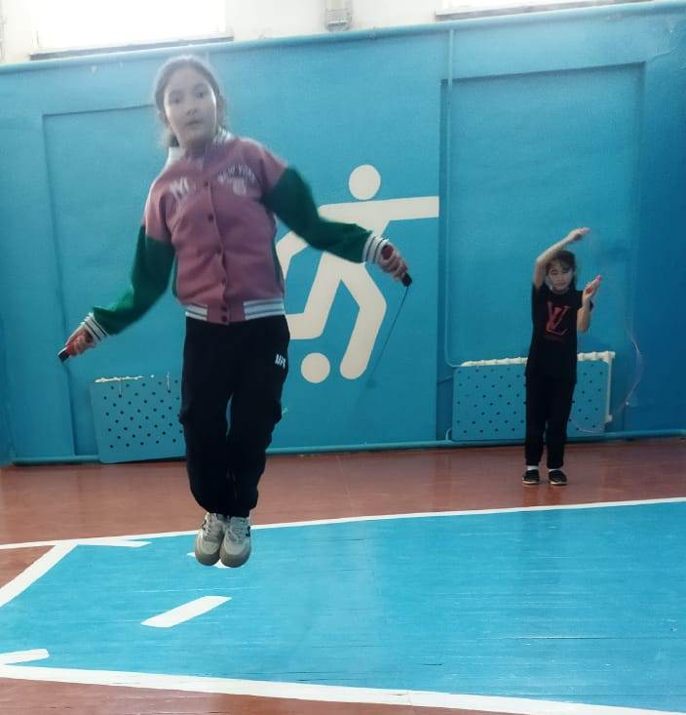 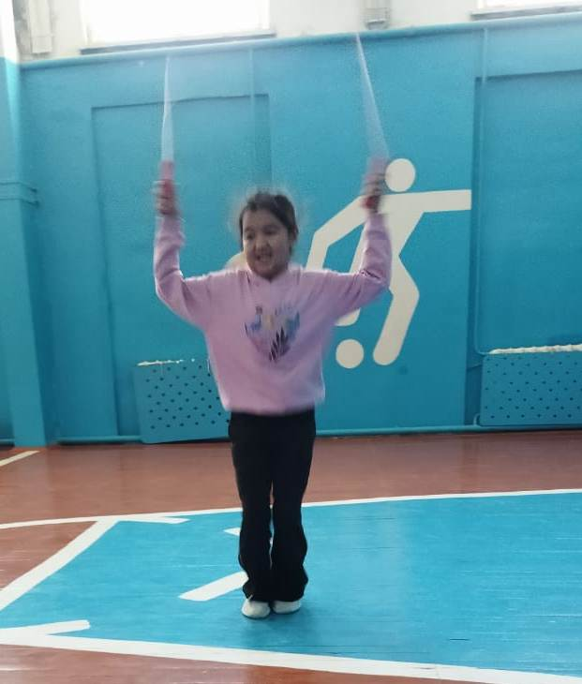

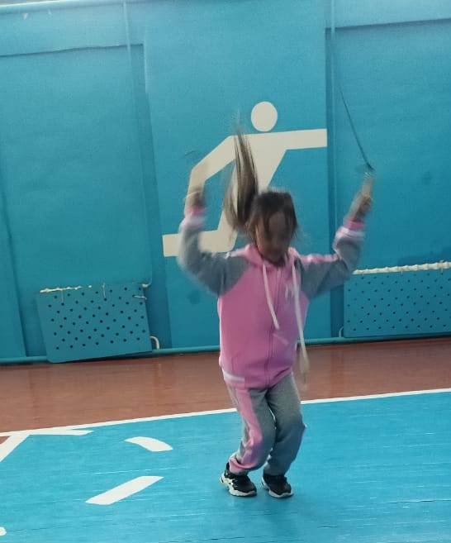 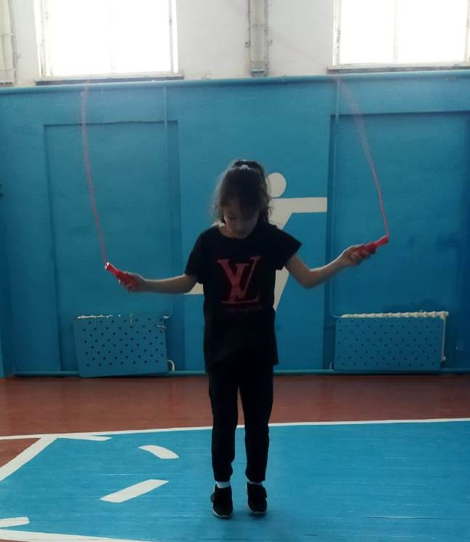

**И снова ребята 2-3 классов приняли участие в турнире по шашкам**

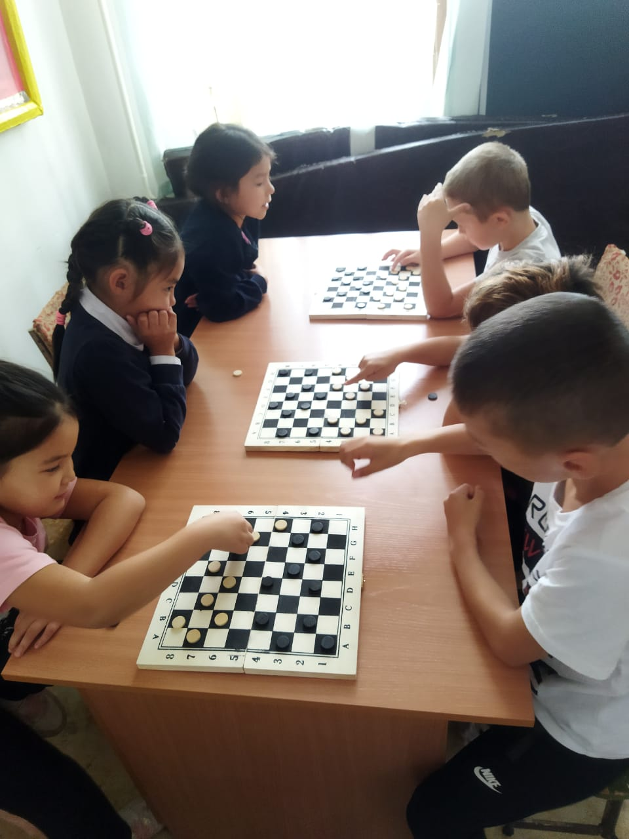 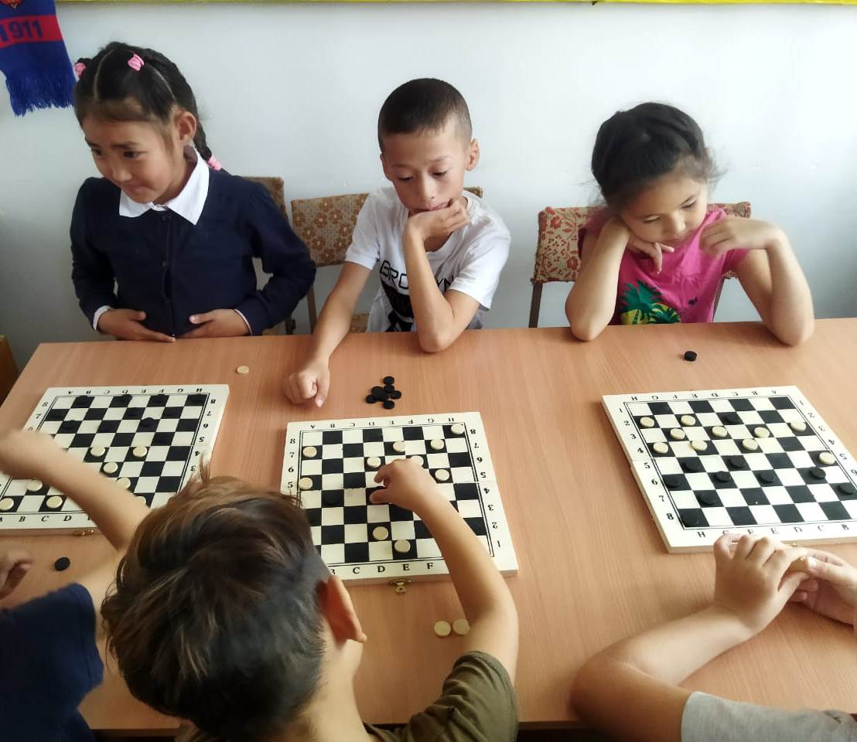

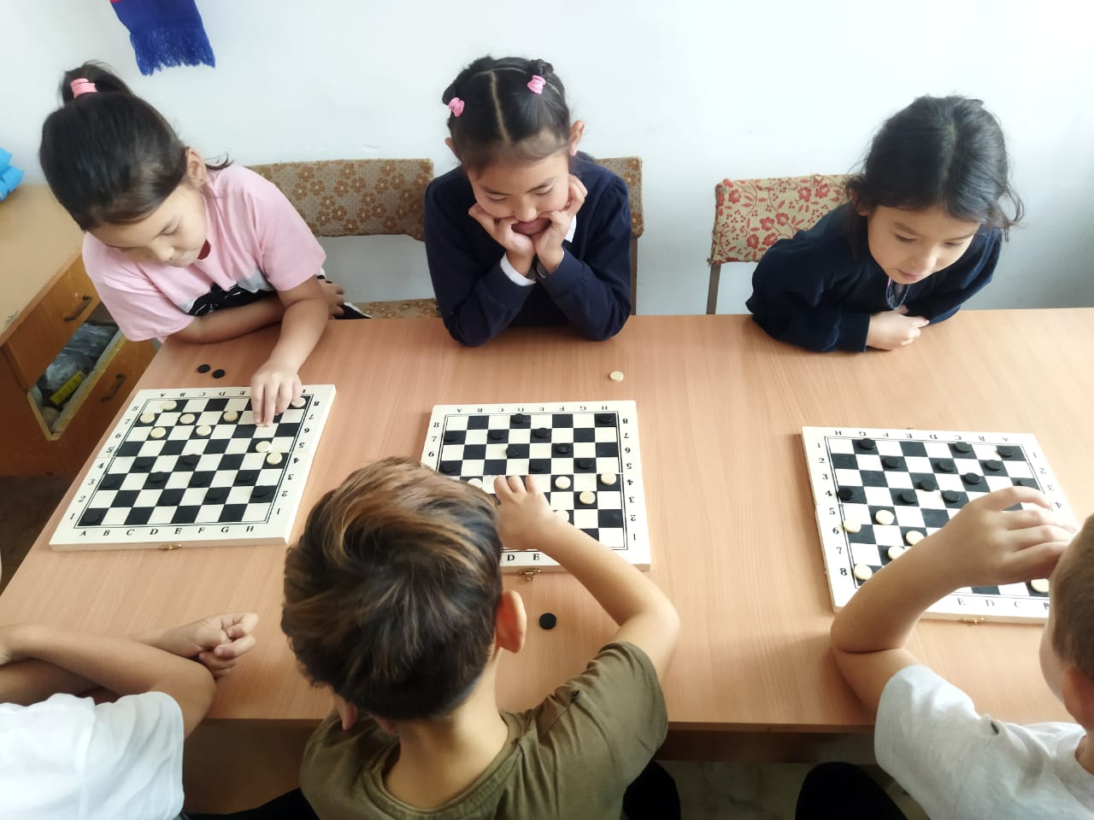

**Двоеборье между девочками 7-8 классов.**

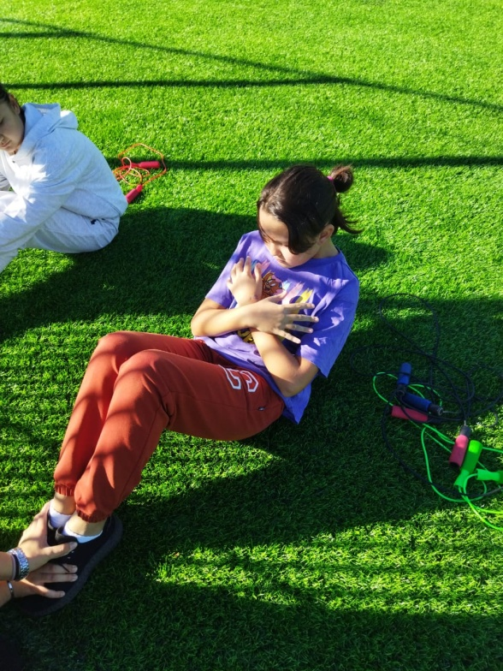 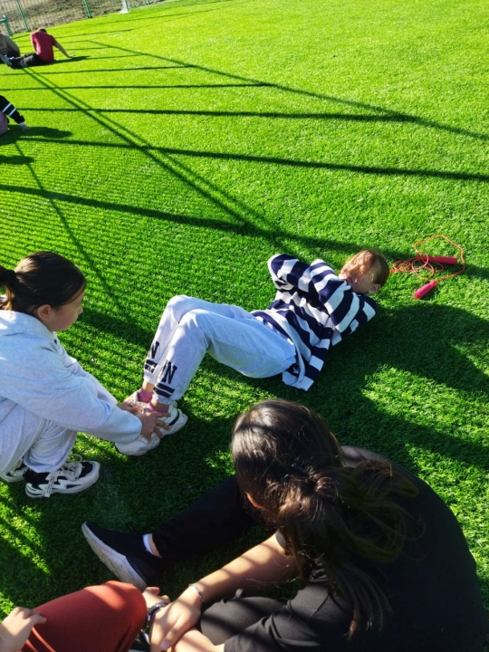

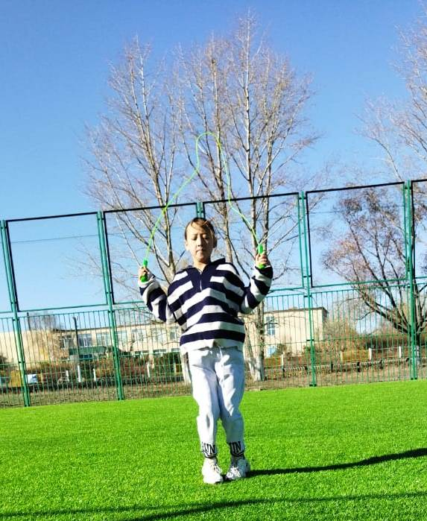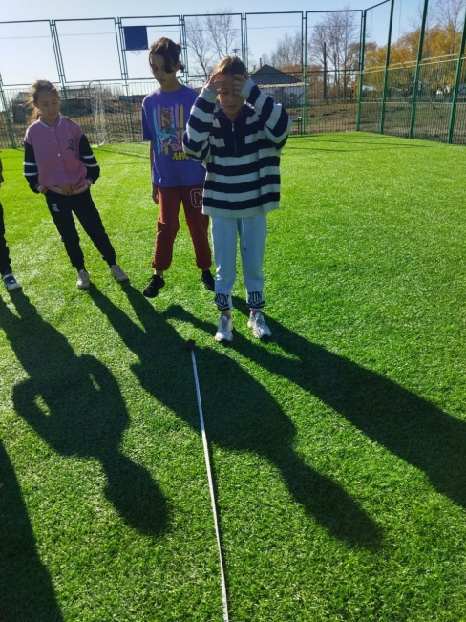

Лучшими в казахской национальной игре «Тогызкумалак» стали девочки 7-9 классов.

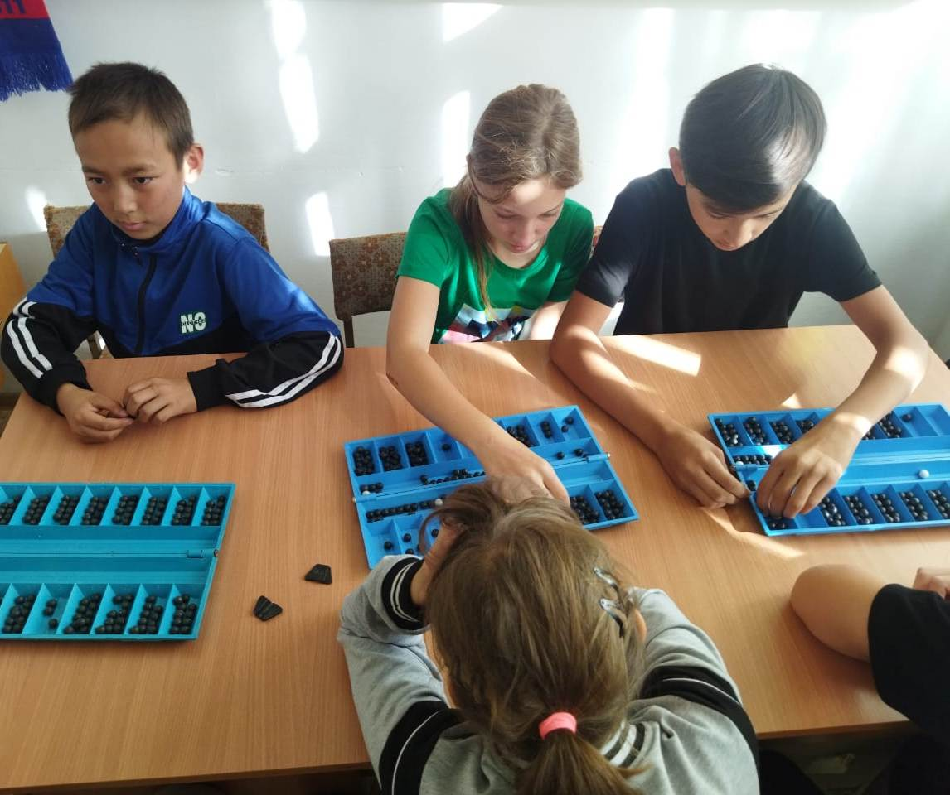

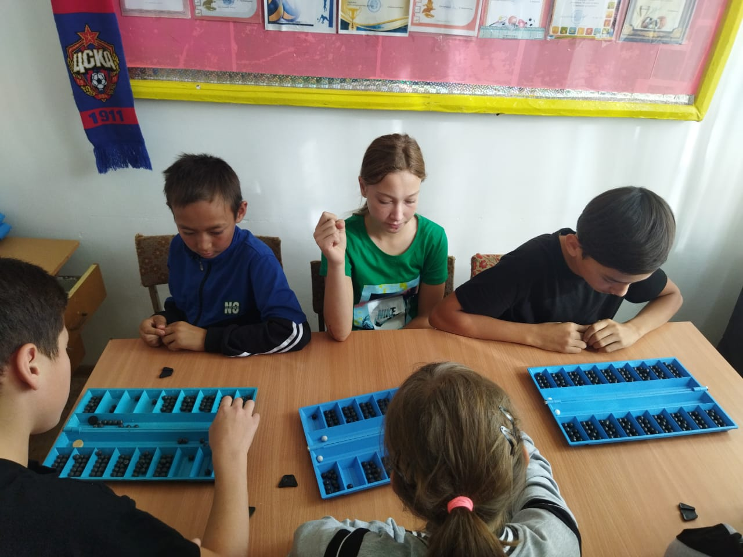

Заключительным соревнованием было двоеборье между мальчиками 3-4 классов.

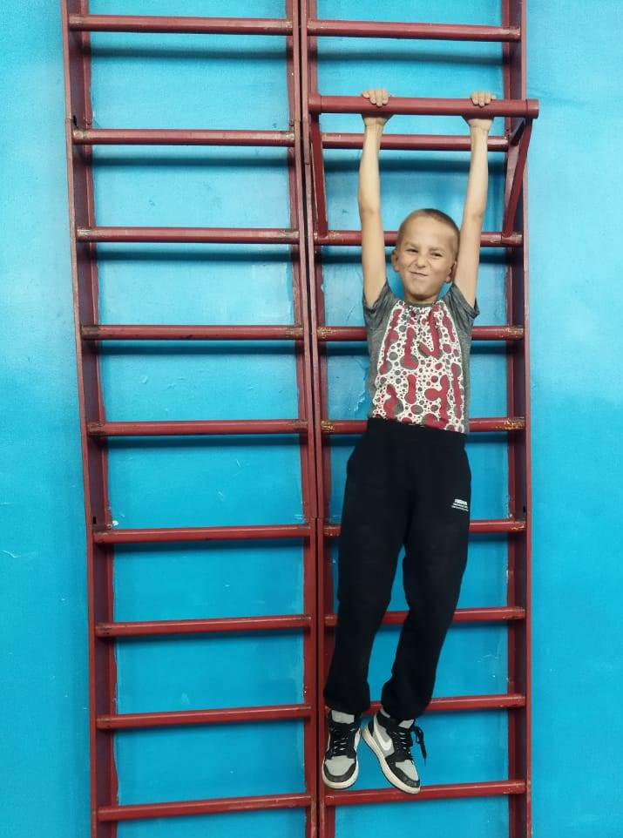 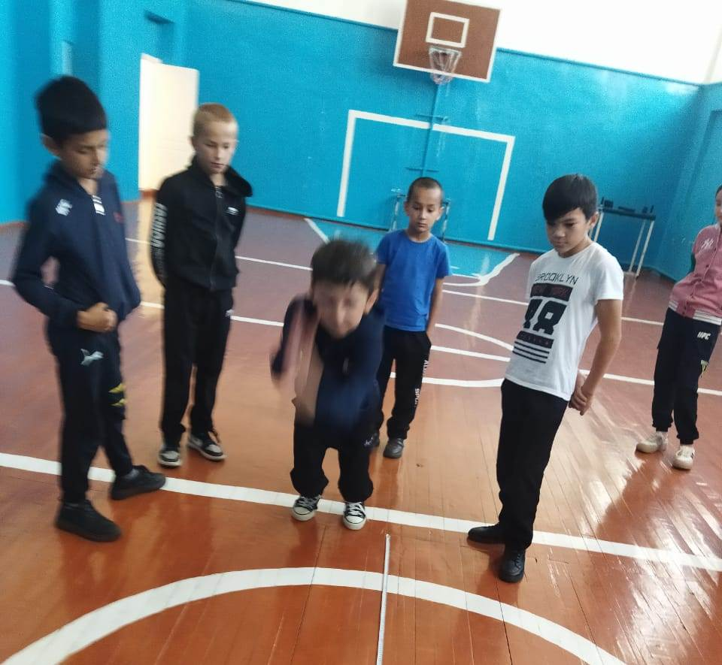

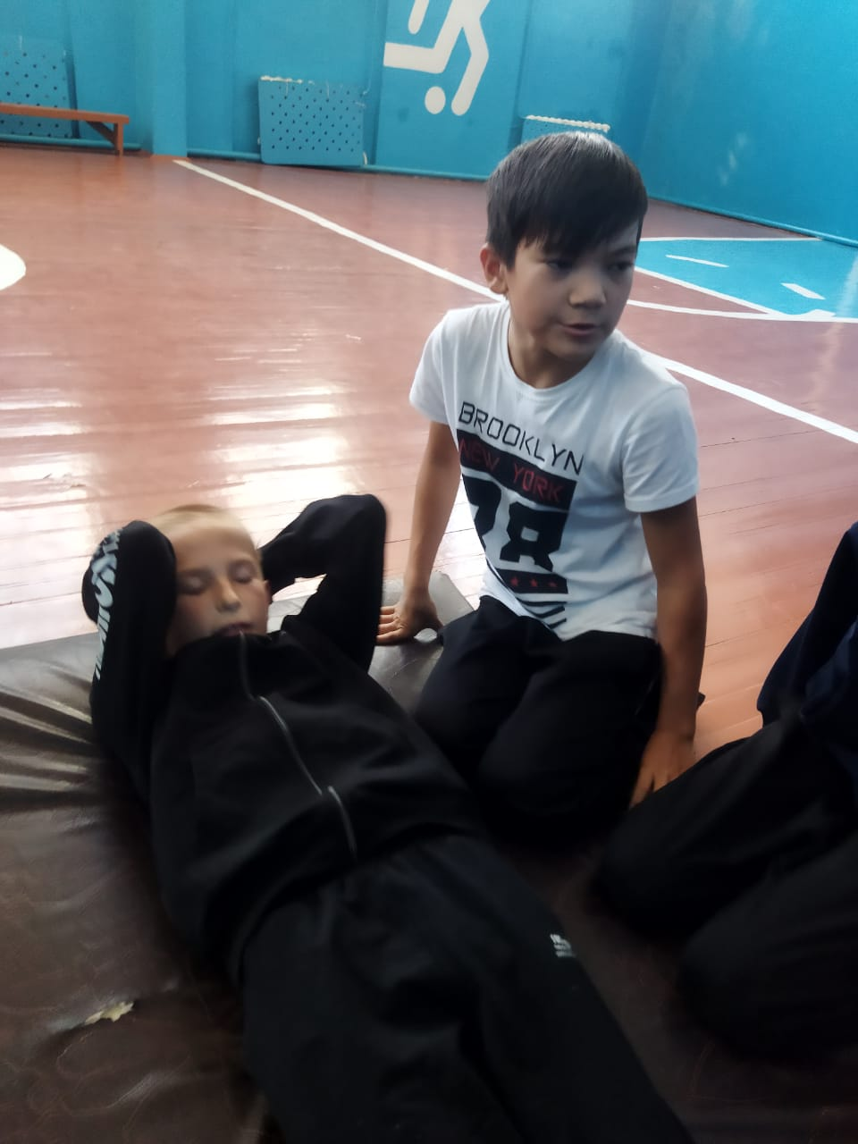 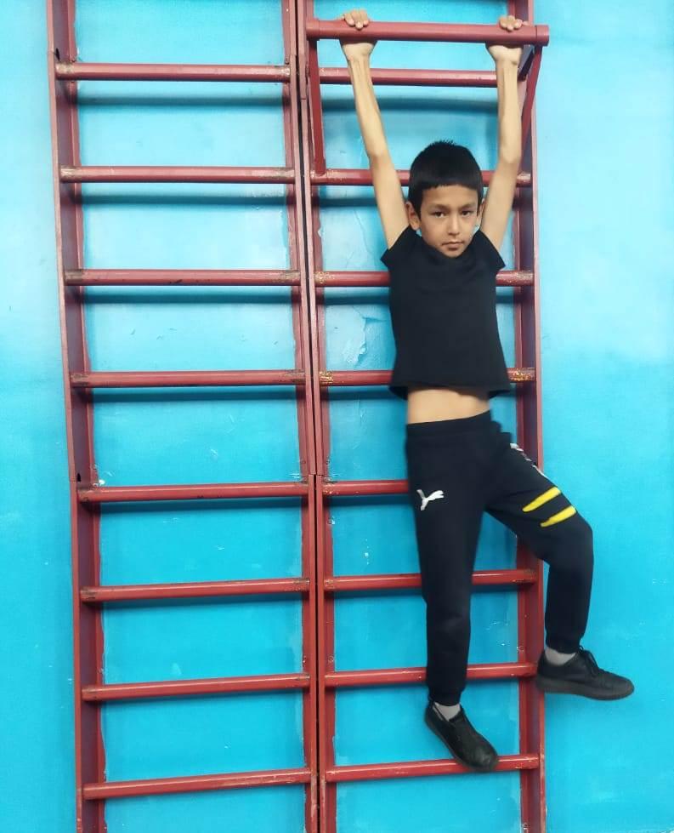

Можно с уверенностью сказать, что Предметная неделя «Физической культуры» прошла в атмосфере доброжелательности, участия, спортивного духа и показала хорошую результативность учащихся.

В конце недели состоялось награждение. ПОЗДРАВЛЯЕМ!!!

